附件1
鞍山市教育局2022届校园招聘（第二批）线上笔试须知
一、设备要求
（一）电脑端（用于在线答题）
考生自备带有麦克风、摄像头和储电功能的电脑（建议使用笔记本电脑，以防考试中途断电），电脑配置要求：
1.操作系统：Windows 7或Windows 10（禁止使用双系统、iOS系统）；
2.内存：4G（含）以上（可用内存至少2G以上）；
3.网络：可连接互联网（确保网络正常，稳定带宽4M以上，不建议使用手机热点）；
4.硬盘：软件默认安装在C盘，电脑C盘至少20G（含）以上可用空间；
5.摄像头：计算机自带摄像头或外接摄像头；
6.麦克风：计算机自带具有收音功能的麦克风或外接麦克风（如需外接麦克风，请将其放置在桌面上，正式考试期间请不要佩戴耳机）。
7.电量：须保证电脑正常工作至少3小时，建议外接电源使用。
（二）移动端（用于拍摄佐证视频）
考生自备一台安卓操作系统或鸿蒙操作系统的移动设备（手机或平板），安卓系统要求版本为8.0或以上，设备须带有摄像头、具有录音录像功能、可用存储内存至少在2G以上，且有能满足连续录像三个小时的电量。
由于移动设备参数标准繁多，考生必须下载测试以确保移动端软件能够正常使用。
二、下载安装考生端
请考生在2022年6月13日 10:00-6月14日23:00期间凭本人姓名、身份证号和准考证号登录“智考云考生平台”https://vict.zhikaocn.com，下载并安装考生端。以往参加过类似考试的，也需要重新下载安装本次考生端软件。超过规定时间后，下载通道即关闭。
为保障考试能够顺利进行，下载安装考生端前，请先卸载360安全卫士、360杀毒、2345安全卫士、金山毒霸、腾讯电脑管家、McAfee、鲁大师等所有可能会影响考试作答或与系统软件无法兼容的杀毒工具。在考试结束前切勿重新安装杀毒软件、自动更新系统或重装系统。
需要考生特别注意：
1.考生端由电脑端“智考云”及移动端“智考通”两部分构成，考生必须同时下载两个客户端，并按照《操作手册》中的指导正确安装、测试，才可完成考试。
2.考生所下载的“智考云”在线考试系统考生端与个人身份证号和准考证号绑定。一个准考证号对应一个考生端，严禁私下传输、发送安装包，严禁使用他人安装包。若因传输、使用他人安装包，导致考生端不能正常安装或登录，以及造成其他问题，由考生自行承担责任。
3.考生下载、安装时所使用的准考证号必须与模拟考试、正式考试时所使用的准考证号一致。
4.为保障考试能够顺利进行，请考生务必下载安装本次考试的考生端参加模拟考试和正式考试（以往参加过类似考试的，也需要重新下载安装本次考生端软件）。
5.下载电脑端“智考云”安装包后，请及时安装、测试。电脑端“智考云”安装包自下载时间截止后24小时内有效，超过时间后安装包无法再次进行安装操作。
6.超过规定时间后，下载通道即关闭。未下载本次考试“智考云”考生端的，将无法参加正式考试。
三、考前准备
1.在正式开始考试前，请考生将设备及网络调试到最佳状态。考试过程中由于设备硬件故障、断电断网等导致考试无法正常进行的，由考生自行承担责任。
2.考生必须关闭电脑系统自动更新，由于电脑系统自动下载、自动更新导致故障而影响考试的，由考生自行承担责任。
3.考生所在的考场环境应为光线充足、封闭、无其他人、无外界干扰的安静场所，场所内不能放置任何书籍及影像资料等，考生不得在网吧、茶馆、图书馆等公共区域参加考试。
4.考生应参照说明书中《智考云在线考试规范》的要求，调整好摄像头的拍摄角度和身体坐姿，并确保上半身能够在电脑端的摄像范围中，拍摄角度应避免逆光。
5.考生不得使用滤镜等可能导致本人严重失真的设备，上半身不得有饰品，上衣不带纽扣，不得遮挡面部（不得戴口罩），不得戴耳机。
6.考生登录系统前，请将手机调至静音状态（请勿调至飞行模式），将手机微信、QQ等通讯软件退出登录，确保手机联网。考试全程未经许可，不得接触和使用手机。凡发现未经许可接触和使用通讯工具的，一律按违纪处理。
7.考生端账号为考生本人身份证号和准考证号，系统登录采用人证、人脸双重识别。考试全程请确保为考生本人，如发现替考、作弊等违纪行为的，一律按违纪处理。
四、模拟考试
考生下载安装“智考云”在线考试系统考生端后，需在规定的模拟考试时间内依次登录移动端“智考通”和电脑端“智考云”参加模拟考试。模拟考试期间，每人每天只能模拟考试一次。
模拟考试时间：6月13日- 6月14日，每日10:00-24:00。
模拟考试注意事项：
1.模拟考试的主要目的是让考生提前熟悉系统登录、试题呈现与作答、录音录像、移动端佐证视频拍摄与上传等全流程操作，模拟考试没有分数也不计入正式考试成绩。
2.请考生务必测试作答考试系统内的每一种题型，确保设备能够完成点击作答、输入作答操作。具体的试题信息、题型信息等要求以正式考试的内容为准。
3.若在模拟考试过程中出现无法登录、人脸身份验证不通过、无法作答等问题，或因电脑故障等需要更换电脑的，请及时通过“智考云客服平台”提交问题。
4.请考生务必完整体验整个作答、交卷过程，以便测试考生电脑端、移动端设备和网络条件，如没有完整参与整个模拟考试过程，导致考试当天无法正常参加考试的，由考生自行承担责任。
5.模拟考试顺利完成后，不要将电脑设备作其他用途；在正式考试前，不要重新安装杀毒软件或电脑防护类软件。
五、正式考试
（一）考试安排
正式考试时间为2022年6月17日10:00—10:45，请各位考生按照规定时间参加考试。
（二）考试要求
1.请考生在开考前30分钟依次登录移动端“智考通”、电脑端“智考云”，登录后确保电脑不熄屏、不进入休眠状态及网络正常。因个人原因延迟进入考试系统的，由考生自行承担责任。在10:00开考后，考生仍未进入考试系统，或在考试中途强行退出系统的，视为自动放弃考试资格。
2.考生可自行准备一支笔和一张空白纸作为草稿纸，并按要求于正式开考前在电脑端摄像头前展示，考试全程不得使用计算器。
3.考试开始前，考生需要先登录移动端“智考通”，用前置摄像头360度环绕拍摄考试环境，随后将移动设备固定在能够拍摄到考生桌面、考生电脑屏幕内容、周围环境及考生行为的位置上继续拍摄（详见说明书中《智考通操作手册》《智考云在线考试规范》）。
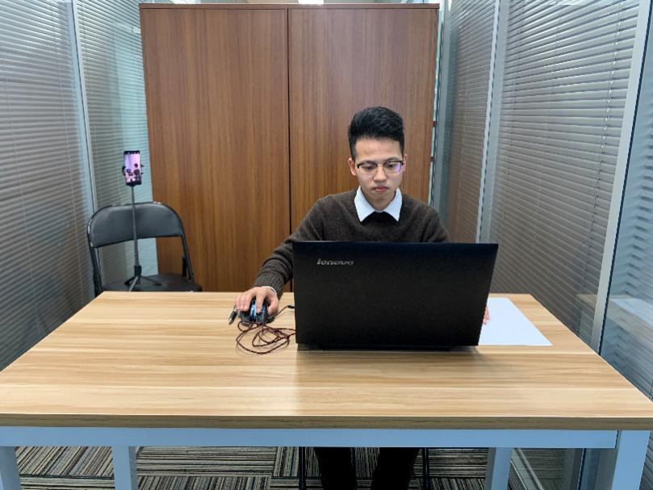
图一：电脑端正面视角
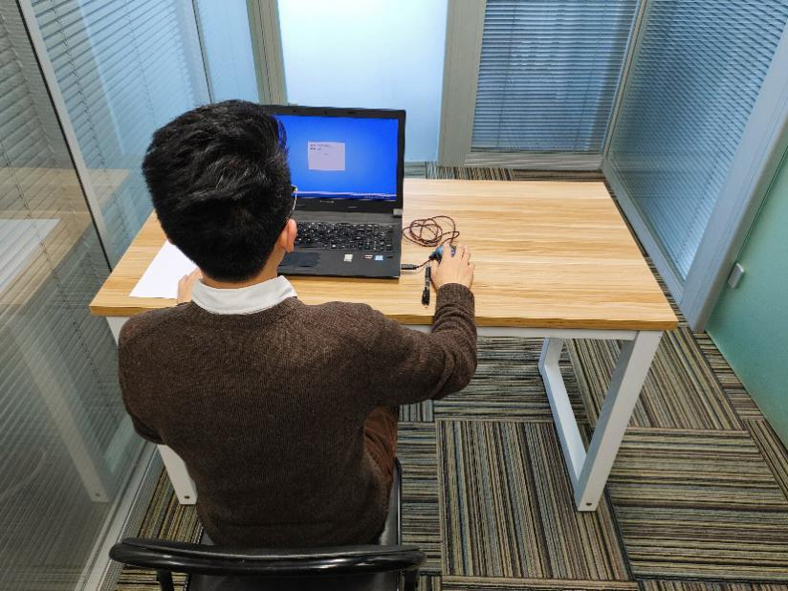
图二：电脑端背面视角
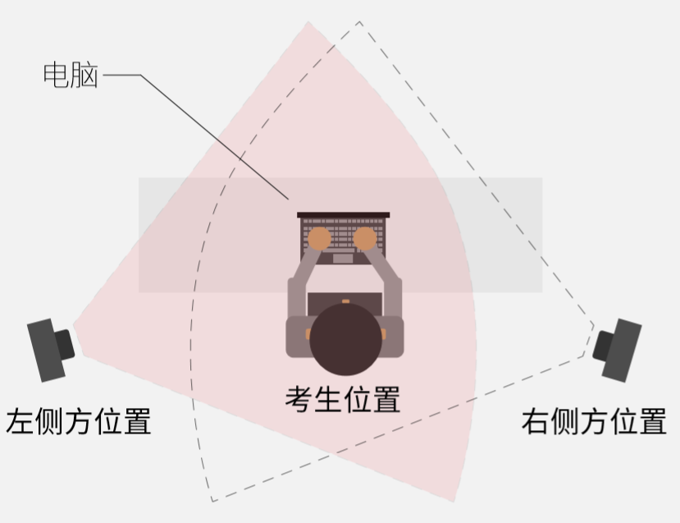
图三：移动端摆放视角（左侧或者右侧）
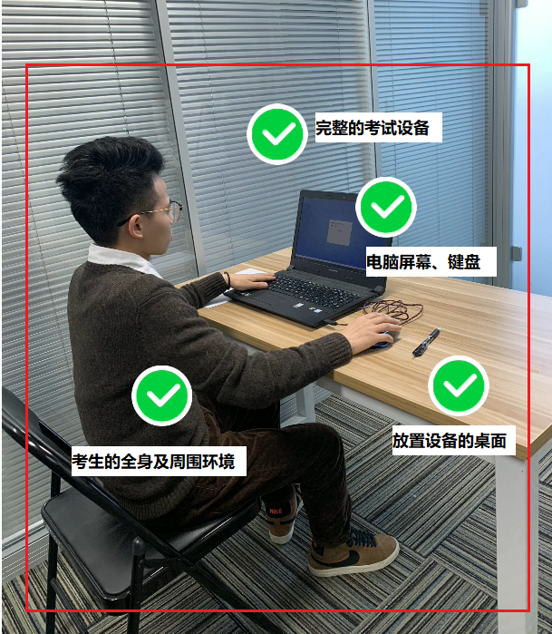
图四：佐证视频监控视角

4.电脑端和移动端摄像头全程开启拍摄考试过程。移动端拍摄的视频通过“智考通”上传，请耐心等待全部视频上传完成，如提示上传失败，请选择重新上传，请考生务必确认佐证视频全部上传成功。如出现视频拍摄角度不符合要求、无故中断视频录制等情况，都将影响成绩的有效性，由考生本人承担所有责任。
5.考试过程中，如出现系统故障等需要协助处理的问题，请考生使用考试界面右下角的“求助”功能，技术人员会主动与考生联系，考生只允许接听号码为028-63201710、028-62093080‬的技术来电（使用“求助”功能后，请考生注意接听电话）。
6.若考生拍摄佐证视频所使用的移动设备为手机，则在考试过程中，考生接听完技术电话后，务必将手机放回原录制位置，继续拍摄佐证视频，以确保佐证视频的有效性。
7.考试过程中，在线考试系统会全程对考生的行为进行监控，因此考生本人务必始终在监控视频范围内。同时考生所处考试场所不得有其他人员在场，一经发现，一律按违纪处理。
8.考试系统后台实时监控，全程录屏、录像，请注意自己的仪容仪表和行为举止。在考试期间禁止使用快捷键切屏、截屏、退出考试系统，由此导致系统卡顿、退出的，所造成的后果由考生自行承担。不允许多屏登录，一经发现，一律按违纪处理。
9.考试过程中，考生若有疑似违纪行为，系统将自动记录，考试结束后由考务工作小组根据记录视频、电脑截屏、作答数据、监考员记录、系统日志等多种方式进行判断，其结果实属违纪的，一律按违纪处理。
10.考试过程中，如出现电脑断电的情形，可在解决问题之后，在考试时间内重新登录系统参加考试，但不延长考试时间。需要特别注意：电脑断电期间请确保移动端“智考通”全程录制考试过程。
11.考试结束时，系统将提示交卷，对于超时仍未交卷的考生，系统将进行强制交卷处理。在提交试卷后，请考生耐心等待数据上传，直至显示“交卷完成”。若页面提示数据上传失败，请考生点击“重试”重新上传。若持续上传失败，请及时通过“智考云客服平台”提交问题，或咨询技术服务热线400-088-0028。
12.考试结束后，在成绩公布前请勿卸载或删除“智考云”和“智考通”软件及相应的安装文件。
13.考生若没有按照要求进行登录、答题、保存、交卷，将不能正确记录相关信息，后果由考生承担。
七、其它要求
1.考生需严格遵守考试纪律，详见《在线笔试违纪行为认定及处理办法》（附件2）。考生未按要求参加考试或违反考试纪律的，成绩按无效处理。考生不参加笔试考试视为放弃考试资格，不再提供补考机会。
2.考生在下载电脑端“智考云”和移动端“智考通”时，需仔细阅读说明书中的每个操作文件。
3.考生须从报名开始至正式考试结束，确保所登记手机号码始终保持畅通，如因手机号码无法接收短信、未接听电话而影响考试顺利进行的，后果由考生承担。

